- Vyhledej číslovky a rozřaď na číslovky určité a neurčité
sto, vyletěl, oni, dvakrát, osm set tisíc, bydliště, mladé, několikery, Telč, vlasy, patery, teď, Slunce, mnoho, kometa, pod, spát, pozorovatel, dvoje, tulipány, zuřivý, přišel, nebo, mnohokrát, velrybí, spřátelit se, nástupiště, ranní, nula, moc, blízkost, Pavlova, oheň, jeden tisíc, oceán, čerstvý, psali jsme, pátého, smát se, pozorně, bum, kolikerý, jaká, přítomný, moje, málo, kéž, hezky, sedmnáct, babiččin.
- Najdi ve větách číslovky a urči jejich druh
Hejno špačků, které mělo několikanásobně větší počet kusů než obvykle, se mnohokrát vrátilo nad vinice.
Psali jsme všichni diktát s deseti výrazy, které jsme několikrát procvičovali ve škole.
Maminka koupila pět koláčů, ale bylo to pro nás málo.

- Utvoř číslovky a napiš jejich druh.
TÝ TŘI CÁ …………………… - ………………………..
TI SOB PĚ NÝ NÁ ………………….. - ……………………….
VA NÁCT DE TE ………………….. - ……………………….
KRÁT OSM SÁT DE ……………….. - ………………………..
KE KO RÝ NĚ LI …………………. - ………………………..
HO KRÁT MNO ……………………. - ……………………….

Snaž se naučit druhy číslovek podle učebnice českého jazyka str.119-120. Jinak přikládám přehledy ( tabulky ).
Mimo pracovního listu, který prosím zaslat zpět, můžeš procvičovat na online stránkách, které jsem uváděla již v předchozích zadáních pro procvičování a nebo tady jsou další náměty na procvičování.
www.mojecestina.cz druhy číslovek
www.učírna.cz/cestina/císlovky_druhyphp

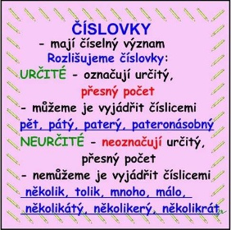
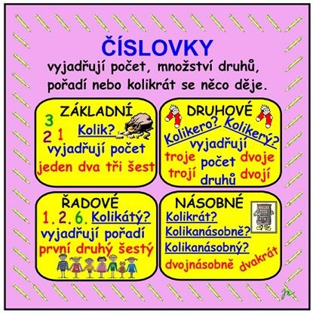
Pokud nebudeš něčemu rozumět, tak mě můžeš kontaktovat.
Abychom také trochu procvičili sloh, napiš mi a pošli zpět, co pozitivního a naopak nepozitivního Ti přinesla současná situace, ve které se nacházíme už od 12. 3. Ráda si přečtu Vaše názory a myslím si, že se u toho pobavím a ty si procvičíš nějaké slohové cvičení. Délku nechá na Tobě, ale budu ráda, když to bude alespoň 10 vět. Co určitě nechci, aby to za Tebe psali rodiče, jsem opravdu zvědavá, na Tvůj názor.
Neboj se, známkovat to nebudu.

